Informacja prasowa Tarnowo Podgórne, 15.10.2018 r.

Finansowanie zakupu maszyny:
Jak to zrobić w 5 prostych krokach?

Zakup nowej maszyny to dla każdego rolnika ważne wydarzenie w funkcjonowaniu jego gospodarstwa. Obok jakości sprzętu, kluczowe czynniki w podjęciu decyzji to sposób finansowania, warunki serwisu, gwarancji oraz sprawność i jakość obsługi. Jak skorzystać z programu finansowania, tłumaczą specjaliści John Deere Financial.

Bieżące funkcjonowanie gospodarstwa i jego kondycja finansowa są ściśle uzależnione od czynników zewnętrznych. Przykładowo w zeszłym roku uprawy były niszczone przez nawałnice, w bieżącym – przez fale upałów. W przypadku hodowli nieprzewidzianym czynnikiem może być wahająca się cena skupu. Dla wielu rolników, szczególnie prowadzących rodzinne gospodarstwa, te i podobne wydarzenia stają się przyczyną przesunięcia w czasie lub rezygnacji z inwestycji w nową maszynę. Specjaliści John Deere Financial podpowiadają, jak w pięciu krokach skorzystać z programu finansowania zakupu nowych maszyn bez względu na aktualną sytuację ekonomiczną.

Po pierwsze: Wizyta u dealera i wybór maszyny

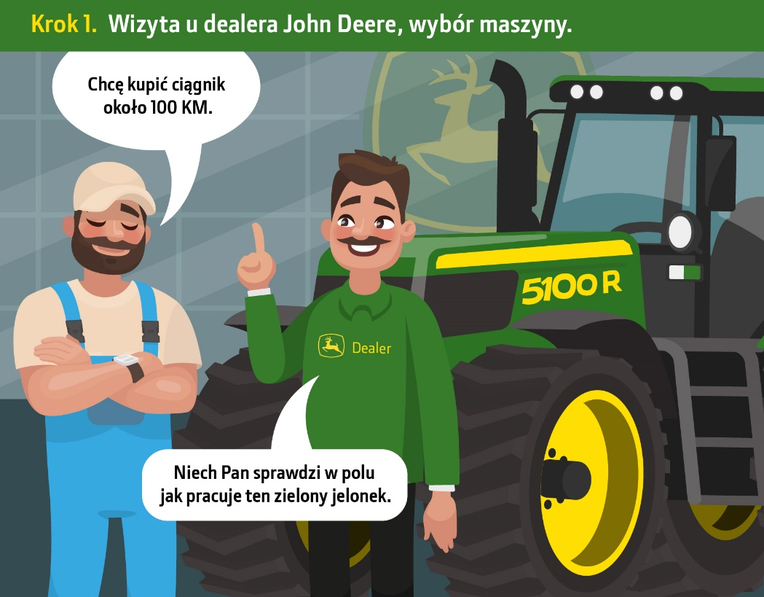
Decyzja o zakupie nowej maszyny powinna być nie tylko skonsultowana ze specjalistami pod kątem szczegółów technicznych, specyfikacji czy kwestii formalnych, ale warto też zapytać o opinię innych użytkowników. Taką ścieżkę obrał Sławomir Rybak z Gościejewa w powiecie obornickim, który zakupił kombajn John Deere W650i.

- Zanim się zdecydowałem na zakup, odwiedziłem innego znajomego rolnika, który już korzystał z tego modelu. Polecił mi sprzęt z uwagi na bardzo wysoką wydajność i parametry, resztę sprawdziłem dokładnie w internecie, miałem też okazję przetestować kombajn, dopytać o szczegóły techniczne, serwisowe i warunki gwarancji dealera John Deere – mówi pan Sławomir.

Zbieranie opinii innych użytkowników maszyn jest podstawowym, najczęstszym krokiem podejmowanym przed podjęciem decyzji o wyborze marki maszyny. Obecnie dostępne są już wyniki Niezależnego Badania Opinii Rolników (NBOR), które przedstawiają oceny ciągników rolniczych (pierwsza pozycja John Deere), a za kilka miesięcy będą opublikowane oceny kombajnów zbożowych.
http://www.nbor.pl/wyniki-ankiet.php

Po drugie: Informacja o formie finansowania

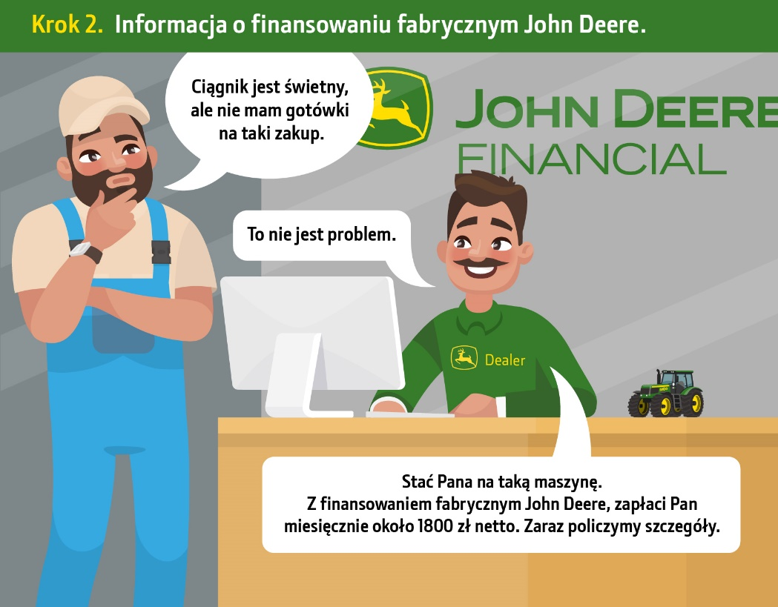

Wizyta w lokalnym salonie dealera to również okazja, by poznać różne sposoby finansowania zakupu maszyny. Kredyt inwestycyjny, możliwość rozłożenia rat nawet na 9 lat, dodatkowy program ochrony pogwarancyjnej czy oferta przedsezonowa ze spłatą rat kapitałowych nawet po żniwach 2020 r. przy zakupie kombajnów, sieczkarni, opryskiwaczy i pras – to tylko niektóre udogodnienia przygotowane przez dealerów John Deere. To, na co zwrócił uwagę Sławomir Rybak, to możliwość wpłaty wkładu własnego dopiero przy odbiorze maszyny i długi czas finansowania. - Przekonały mnie również niskie, w porównaniu z konkurencją, koszty prowizji, liczone od wartości kredytu, a nie całej maszyny – wspomina pan Sławomir. Na takie rzeczy nie zawsze zwraca się uwagę, wybierając ofertę, a w ostatecznym rozrachunku mogą one sporo kosztować.

Po trzecie: Dokładna kalkulacja finansowania

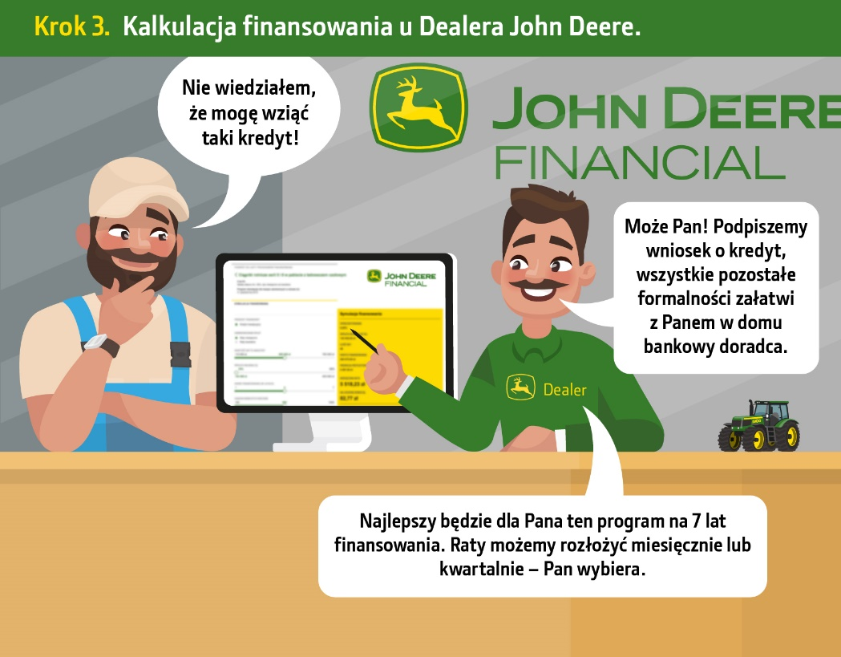

Szczegółowy sposób finansowania można dopasować do specyfiki gospodarstwa klienta. Dealer zajmie się szczegółowym doradztwem dostępnych opcji. Przygotuje też na miejscu wniosek o kredyt.
- Sprawdzając kalkulację u naszego dealera, dowiedziałem się, że mogę jeszcze obniżyć oprocentowanie kredytu, kupując ochronę pogwarancyjną Power Gard. Dealer obliczył, że dzięki niższemu oprocentowaniu, dostaję tę ochronę niemal gratis, co mnie ostatecznie przekonało – dodaje rolnik z pow. obornickiego.

Decydując się na zakup Power Gard razem z finansowaną maszyną, istotny jest też komfort rolnika, który w razie potrzeby może liczyć na naprawę przez dealera głównych podzespołów zakupionej maszyny. Ochrona pogwarancyjna zabezpiecza właściciela maszyny przed nieoczekiwanymi dodatkowymi kosztami eksploatacji maszyny.
Po czwarte: wizyta doradcy bankowego i decyzja kredytowa

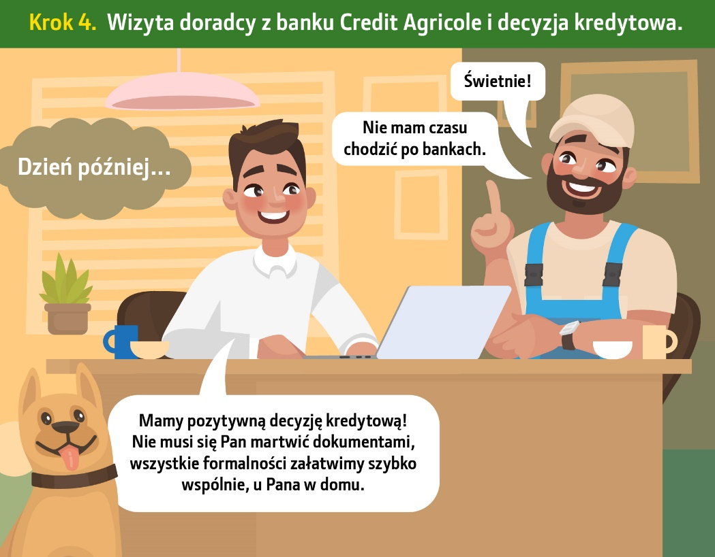

Kolejnym krokiem jest finalizacja formalności związanych z kredytem. Dla rolników bardzo ważne jest ograniczenie tego etapu do minimum.
- Szczegóły i całą dokumentację załatwił doradca bankowy. Ponieważ prowadzimy pełną księgowość, formalności trwały kilka dni, ale wszystko poszło bezproblemowo. Doradca sprawnie zajął się całością dokumentów, widać było, że mamy do czynienia z profesjonalistą, który zajmuje się podobnymi sprawami i zna ten biznes – kontynuuje pan Sławomir.

Wizyta przedstawiciela banku Credit Agricole, który obsługuje program John Deere Financial u rolnika odbywa się w ciągu jednego, dwóch dni od spotkania u dealera, wszystkie procedury są finalizowane na miejscu. Dzięki temu rolnik nie musi spędzać czasu na przejazdy do odziału komercyjnego banku i ewentualne czekanie w kolejkach. Dodatkowo wszystkie potrzebne dokumenty otrzymuje od przedstawiciela banku.

Po piąte: wypłata środków i odbiór maszyny

Datę odbioru maszyny rolnik uzgadnia bezpośrednio z dealerem. Co ważne, dopiero wówczas należy wpłacić wkład własny. Właśnie elastyczność to jedna z ważniejszych cech wpływających na ostateczną decyzję.
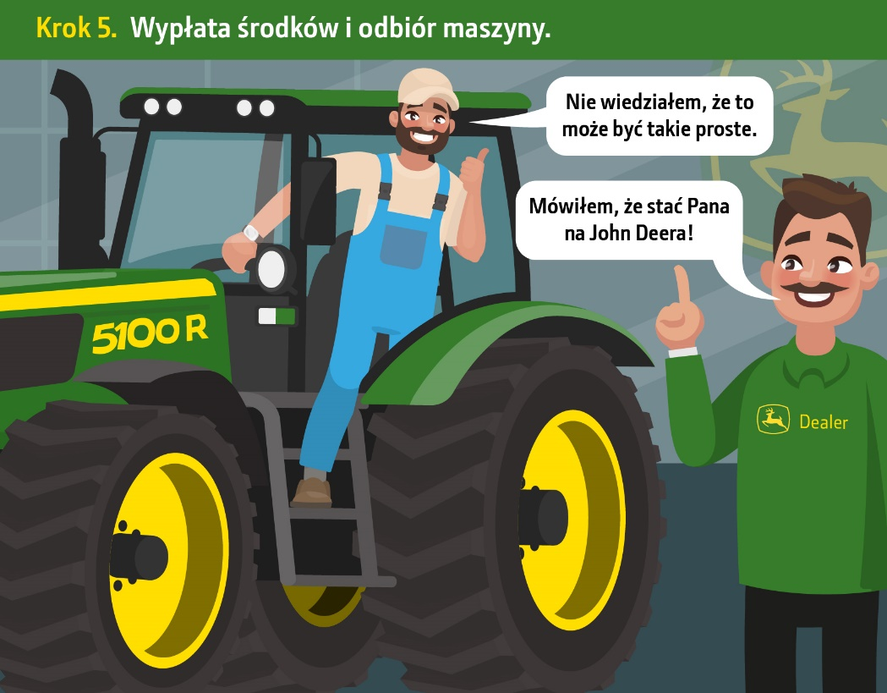

– Rolnictwo to nieprzewidywalny biznes, dlatego warto korzystać z opcji finansowania. Nigdy nie wiadomo, kiedy przyjdzie chudy rok albo nawet lata, gdy będzie potrzebna gotówka. Z pewnością mogę polecić zakup nowej maszyny przy skorzystaniu z finansowania fabrycznego. Dlaczego? To dość proste – kredyt inwestycyjny wychodzi taniej niż kredyt komercyjny w banku. Bardzo korzystny jest też długi okres finansowania – podsumowuje Sławomir Rybak.

STRONA WWW

John Deere w social media:



Hashtagi: #johndeere #rolnictwo #johndeerefinancial
************************************************************

Więcej informacji:

Piotr Dziamski
Kierownik marketingu John Deere Polska
e-mail: DziamskiPiotr@JohnDeere.com
tel. 604 25 64 64

Karol Maćkowiak
PR Manager, dotrelations
e-mail: karol.mackowiak@dotrelations.pl
tel. 690 033 116

